МОУ Кавельщинская ООШ

Урок Победы
(разработка общешкольного классного часа)
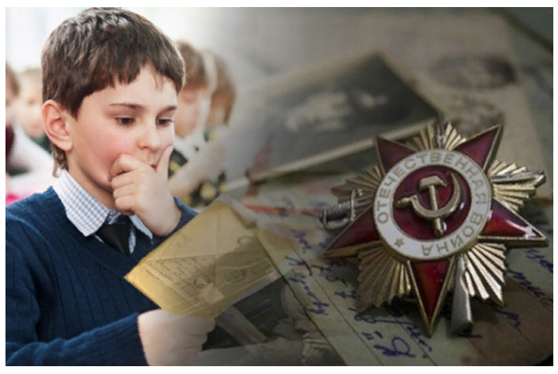
Классный руководитель
Марушко Г.Е.

2019 год

Цель проведения Урока Победы: создание условий для воспитания гражданского патриотизма и воспитание чувства гордости за свою Родину и её Вооруженные Силы, за наш народ и героические страницы истории России, в том числе на примере героического прошлого родных и земляков учащихся нашей школы.
Задачи Урока Победы:
- Сохранение исторической памяти и в ознаменование 75-летия Победы в Великой Отечественной войне 1941–1945 годов показать вклад в Победу родных и земляков учащихся; способствовать пониманию школьниками роли и значения Великой Победы для судеб всего человечества, также места нашей страны-победительницы в современном мире.

- Развивать умение анализировать, делать выводы, способствовать осмыслению школьниками таких духовно-нравственных категорий: Родина-мать, историческая память, уважение к памяти павших за Родину, ратный и трудовой подвиг, героизм, самопожертвование, долг, честь, достоинство, свобода и независимость Родины, национальное самосознание.

- Воспитывать интерес к изучению прошлого своей Родины, чувство уважения к истории России и гордости за свою страну и её народ.

Оборудование: слайдовая презентация, видеоролики.

Ход мероприятия
Слайд 1. Вступительное слово учителя
В соответствии с Указом Президента Российской Федерации № 327 от 8 июля 2019 года, следующий 2020 год в Российской Федерации объявлен Годом памяти и славы.
В целях сохранения исторической памяти и в ознаменование 75-летия Победы в Великой Отечественной войне 1941–1945 годов Министерство просвещения России рекомендует провести в общеобразовательных организациях Урок Победы в День знаний 2 сентября 2019 года.
Но поскольку Урок Победы длится всего 45 минут, на нём мы с Вами сможем затронуть лишь некоторые моменты, связанные с самим юбилеем Победы и Годом памяти и славы:
- Значение Великой Победы для нашей страны и судеб всего человечества;
- Региональные аспекты истории Великой Победы, в которых характеризуется вклад различных регионов нашей страны в общую Победу над врагом;
- Ознакомление с предстоящими мероприятиями и Вашим участием в проектах Года памяти и славы.
Слайд 2-3. Видеофрагмент «Гитлер, после победы над СССР. Планы».
Слайд 4.
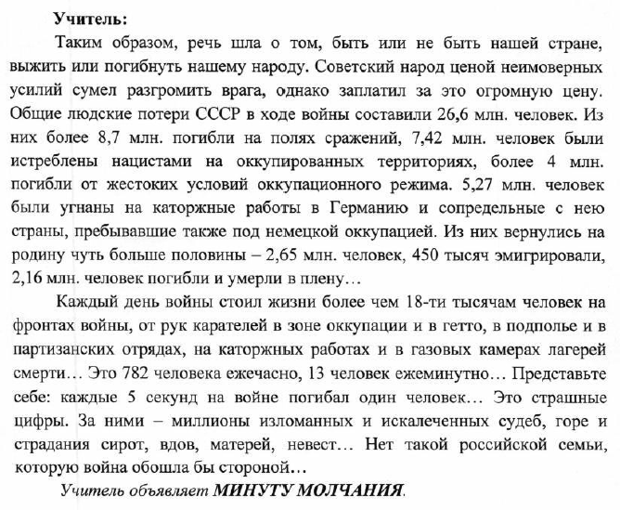
Слайд 5-6. Объявляется Минута молчания.
Слайд 7. «Бессмертный полк»
- Знакомы ли Вам эти кадры? Что такое «Бессмертный полк?
- Принимали ли Вы участие в шествии «Бессмертного полка»?
- Что Вам известно о Великой Отечественной войне и Великой победе нашего народа в ней?
- Что вы знаете о своих родственниках – участниках Великой Отечественной войны и тружениках тыла?
Выступающий 1.
Выступающий 2.
Выступающий 3.

Слайд 8. Есть фраза «Большое видится на расстоянии» предлагаю Вам вспомнить основные моменты той Великой войны.
Слайд 9. Видеофрагмент «Детям о Великой войне»

Слайд 10. Учитель
Слайд 11. Видеоклип «И всё о той весне 2.0»
Слайд 12. Заключительный
Источники и интернет-ссылки:
- Методические рекомендации, размещённые на сайте ФГАОУ ДПО «Центр реализации государственной образовательной политики и информационных технологий» в разделе «Календарь образовательных событий» на странице «День знаний» в сети «Интернет» https://eit.edu.ru/event-calendar/20;
- Видеофрагмент «Гитлер, после победы над СССР. Планы». https://youtu.be/Q83tp4w0FHg;
- Видеофрагмент Минута молчания. https://youtu.be/0UcuWxtRAk4;
- Видеофрагмент Шествие «Бессмертного полка». https://www.ntv.ru/video/1732800/?ts=4;
- Видеофрагмент «Большое видится на расстоянии».
- Видеоклип «И всё о той весне 2.0». https://youtu.be/qcF1RxjSSFs.

